Публичный доклад муниципального бюджетного дошкольного образовательного учреждения детский сад № 11 с.Озеро муниципального района Дуванский район Республики Башкортостан
за 2014-2015 учебный год
Общая характеристика
Муниципальное бюджетное дошкольное образовательное учреждение детский сад № 11 с. Озеро муниципального района Дуванский район Республики Башкортостан (далее Учреждение) открыто в 1986 году.
Деятельность Учреждения обеспечивает разностороннее развитие детей в возрасте от 2 месяцев до 7 лет с учетом их возрастных, индивидуальных особенностей по основным направлениям: экологическому ,художественно-эстетическому, обеспечивает достижение детьми готовности к школе.
В Учреждении 3 группы: вторая группа детей раннего возраста- I младшая группа (дети от 1года до 3 лет), II младшая - средняя группа (дети от 3 до 5 лет) и старшая – подготовительная (логопедическая) - дети 6-7 лет с речевыми нарушениями.

Педагогическую деятельность осуществляют 9 педагогов. Кадровое обеспечение укомплектовано согласно штатному расписанию. Количественный, качественный состав, стаж работы, уровень квалификации педагогических работников отражен в таблицах 2 и 3.

Таблица 2
Количественный, качественный состав, стаж работы,
педагогических работников
Категория работников | Общая численность педагогических работников | Из общей численности работников имеют образование |  |  | Из общей численности работников
Категория работников | Общая численность педагогических работников | законченное высшее | среднее профессиональное |  | имеют стаж педагогической работы
Категория работников | Общая численность педагогических работников | законченное высшее | всего | из них педагогическое | До 2 лет | от 2  до 5 лет | от 5до 10 лет | от 10 до 20 лет | свыше 20 лет
Педагогические работники | 9
Воспитатели | 5 | 2 курс ЧГПУ | - | 4 | - | 1 | 1 | 1 | 2
Учителя-логопеды (совместители по 0,5 ст.) | 2 | 2 | - | - | - | - | - | 2 | -
Инструктор по физической культуре  (внутренний совместитель 0,4ст.) | - | 2курс-ЧГПУ | - | - | - | - | - | - | -
Музыкальный руководитель | 1 | - | 1 |  | - |  | - | 1 | -
Заведующий | 1 | 1 | - | 1 | - | - | - | - | 1
Таблица 3
Уровень квалификации педагогов
Категория | Количество человек | Процентное соотношение
Без категории | 4 | 35%
II квалификационной категории | 1 | 18%
I квалификационной категории | 2 | 20%
Высшей квалификационной категории | 2 | 20%

Деятельность Учреждения направлена на:
- осуществление преемственности в создании оптимальных условий, обеспечивающих охрану и укрепление здоровья детей, приобщение к ценностям здорового образа жизни;
- обеспечение качественного интеллектуального, личностного развития ребенка с учетом индивидуальных и психологических особенностей через создание экологически развивающей среды;
- оптимизацию отношений, сотрудничества и партнерства между детским садом и семьей в процессе формирования личности ребенка, с использованием различных форм работ.
Целью деятельности Учреждения является всесторонне формирование личности ребенка с учетом его физического, психического развития, индивидуальных возможностей и способностей, обеспечение готовности к школьному обучению.
Основными задачами являются:
- охрана жизни и укрепление физического и психического здоровья детей;
- обеспечение художественно-эстетического и экологического развития детей;
- воспитание с учетом возрастных категорий детей, гражданственности, уважение к правам и свободам человека, любви к окружающей природе, Родине, семье;
-осуществление необходимой коррекции недостатков в физическом или психическом развитии детей;
- создание развивающей предметно-пространственной среды и условий для разнообразной деятельности детей;
взаимодействие с семьями детей для обеспечения полноценного развития детей;
- оказание консультативной и методической помощи родителям (законным представителям) по вопросам воспитания, обучения и развития детей.
Особенности образовательного процесса - реализация организационных, национально-культурных, демографических, климатических условий.

- Состояние здоровья детей.

Основной задачей детского сада является охрана и укрепление здоровья детей. Коллективом планируются и претворяются в жизнь различные мероприятия, направленные на физическое развитие и оздоровление детей. Работа ведется в системе, в соответствии с комплексной Программой, годовым планом учреждения.
Медицинское обслуживание детей осуществляет старшая медицинская сестра в соответствии с Лицензией № ФС-02-01-001903 от 31.03.2011 на осуществление медицинской деятельности.
Для укрепления здоровья детей и их физического развития оборудованы:
- музыкально-спортивный зал, спортивная площадка, спортивные центры;
- медицинский кабинет, изолятор;
Имеется план работы на учебный год, который включает в себя:
- лечебно-профилактические мероприятия,
- противоэпидемические мероприятия,
- организацию питания,
- санитарно-просветительскую работу с родителями и персоналом.
Разработаны планы оздоровительных мероприятий, направленные на снижение заболеваемости и укрепление здоровья детей по всем возрастным группам, которые предусматривают оптимизацию режима, организацию двигательного режима, охрану психического здоровья, профилактику заболеваемости, закаливание, лечебно-оздоровительную работу с детьми ЧДБ, имеющими плоскостопие, нарушение осанки.
Режим дня в Учреждении разработан с учётом федеральных государственных стандартов к структуре основной общеобразовательной программы дошкольного образования, требований СанПиН 2.4.1.2660-10, сезонных особенностей и соответствует функциональным возможностям ребенка, его возрасту и состоянию здоровья. Сохраняются основные принципы построения режима дня: достаточная ежедневная длительность пребывания детей на воздухе, полноценный сон, чередование умственных и физических нагрузок, регулярное питание.
Организация рационального питания детей в Учреждении осуществляется в соответствии с примерным 10 – дневным меню. Бракераж готовой продукции проводится регулярно, с оценкой вкусовых качеств. При этом осуществляется медицинский контроль условий хранения продуктов и сроков их реализации, санитарно – эпидемиологический контроль работы пищеблока и организации обработки посуды. График выдачи питания разработан в соответствии с возрастными особенностями детей. В питании детей используем йодсодержащие продукты: соль, молоко.
Выполнение натуральных норм питания на 1 ребенка в день: мясо – 61,5 г, сливочное масло - 19 г, молоко – 295 г, овощи – 158г, фрукты - 70 г, крупы – 41 г. Один ребенок в день потребляет 1400 Ккал.
Фактически стоимость питания на 1 ребенка в день составила 52 руб.
Полноценное развитие ребенка невозможно без физического воспитания. В связи с этим, физкультурно-оздоровительная работа в детском саду (таблица 4) имеет большое значение, как для укрепления здоровья, так и для формирования двигательных умений и навыков, являющихся значимыми компонентами в познавательном и эмоциональном развитии детей.

Таблица 4
Физкультурно-оздоровительная работа
Блоки физкультурно-оздоровительной работы | Содержание физкультурно-оздоровительной работы
Создание условий для двигательной активности | - гибкий режим;  - НОД по подгруппам;  - оснащение (спортинвентарем, оборудованием, наличие спортзала, спортивных уголков в группах);  - индивидуальный режим пробуждения после дневного сна;
Система двигательной активности | - утренняя гимнастика;  - прием детей на улице в теплое время года;  - физкультурные занятия в зале и на улице;  - двигательная активность на прогулке;  - подвижные игры;  - игровые упражнения;  - физкультминутки;  - гимнастика после дневного сна;  - физкультурные досуги, забавы, игры;  - спортивные праздники;  - дни здоровья;  - музыкально-ритмические движения;  - игры, хороводы, игровые упражнения;  - психогимнастика
Организация рационального питания | - организация второго завтрака (соки, фрукты);  - введение овощей и фруктов в обед и полдник;  - питьевой режим
Мониторинг уровня физического развития, состояния здоровья, физической подготовленности, эмоционального состояния | - мониторинг уровня физического развития;  - диспансеризация детей детской поликлиникой;  - обследование эмоционального состояния детей педагогом
С целью профилактики и снижения заболеваемости детей в Учреждении разработана система закаливающих мероприятий (таблица 5).
Таблица 5
Система закаливающих мероприятий
Система закаливания | Формы работы
В режиме дня | - утренний прием на свежем воздухе в теплое время года;  - облегченная форма одежды;  - ходьба босиком в спальне до и после сна;  - контрастные воздушные ванны (перебежки);  - солнечные ванны (в летнее время);  - проветривание помещений;  - ежедневные прогулки на свежем воздухе;  - цветовое и световое сопровождение окружающей среды;  - дневной сон;  - гимнастика после дневного сна;  - гигиенические процедуры;
Организованная детская деятельность | - рациональное питание;  - полоскание рта;  - полоскание горла отварами трав;  - утренняя гимнастика (разные формы: оздоровительный бег, ритмика, ОРУ, игры);  - профилактическая гимнастика (дыхательная, зрительная, фонематическая);  - физкультурно-оздоровительная деятельность;  - активный отдых (каникулы, дни здоровья, игры, развлечения, праздники);  - музыкотерапия (музыкальное оформление фона занятий, музыкальное сопровождение, хоровое пение);
Особое внимание часто и длительно болеющим детям. К ним осуществляется индивидуальный подход со стороны воспитателей и специалистов, контроль со стороны медицинского работника (сокращение времени прогулок после болезни, мягкие формы закаливающих мероприятий, щадящий режим, ежедневное наблюдение за состоянием здоровья).
Проводятся плановые медицинские осмотры детей. Результаты обследования и оценка состояния здоровья ребенка доводятся до сведения родителей. Дети с хроническими заболеваниями, часто болеющие дети ставятся на диспансерный учет с последующими оздоровительными мероприятиями согласно индивидуальному плану.
Ежемесячно анализируются посещаемость и заболеваемость детей.

- Результаты выполнения основной общеобразовательной программы дошкольного образования
Целостность образовательного процесса в Учреждении обеспечивается путем реализации основной общеобразовательной программы дошкольного образования (далее Программа) на основе примерной основной общеобразовательной программы дошкольного образования «От рождения до школы» / Под ред. Н.Е.Вераксы, Т.С.Комаровой, М.А. Васильевой.
Часть Программы, формируемая участниками образовательного процесса, отражающая специфику национально-культурных, демографических, климатических условий осуществляется по программам «Комплексное развитие детей в процессе общения с природой» Марченко Л.И.
Содержание Программы включает совокупность образовательных областей, которые обеспечивают разностороннее развитие детей с учетом их возрастных и индивидуальных особенностей по основным направлениям – физическому, социально-личностному, познавательно-речевому и художественно-эстетическому. Содержание психолого-педагогической работы по освоению детьми образовательных областей ориентировано на развитие физических, интеллектуальных и личностных качеств детей. Задачи психолого-педагогической работы по формированию этих качеств решаются интегративно в ходе освоения всех образовательных областей наряду с задачами, отражающими специфику каждой образовательной области, с обязательным психологическим сопровождением. Образовательная деятельность по реализации Программы осуществляется в процессе организации различных видов детской деятельности (игровой, коммуникативной, трудовой, познавательно-исследовательской, продуктивной, музыкально-художественной, чтения), в ходе режимных моментов, самостоятельной деятельности детей и основывается на комплексно-тематическом принципе построения образовательного процесса. Результаты освоения детьми Программы, динамику формирования интегративных качеств позволяет оценить промежуточный и итоговый мониторинг.
2.1 Физическое развитие
Содержание образовательной области «Физическая культура» направлено на формирование у детей интереса и ценностного отношения к занятиям физической культурой, гармоничное физическое развитие через развитие физических качеств, накопление и обогащение двигательного опыта детей, формирование у воспитанников потребности в двигательной активности и физическом совершенствовании. Работу по физическому развитию проводит инструктор по физической культуре через образовательную область «Физическая культура», применяя следующие методические пособия: «Физическая культура» под ред. Л.Д.Глазыриной, «Физкультурные занятия с детьми» Л.И.Пензулаевой, «Планирование физкультурных занятий в современном ДОУ» под редакцией В.Г.Яфаевой (БИРО г. Уфа).
Сотрудники детского сада создают необходимые условия для организации различных видов двигательной активности детей в соответствии с возрастными и индивидуальными возможностями и потребностями детей.
Для реализации задач физического развития и оздоровления детей инструктором по физической культуре использует как традиционные формы работы, так и образовательная деятельность с использованием нестандартного оборудования. Ведется целенаправленная работа по профилактике нарушений осанки и плоскостопия. Анализ наблюдения физкультурных занятий показал следующие результаты: общая плотность занятий составляет – 80-90%, моторная плотность – 60-85%
Существенное место занимают такие формы работы, как «Дни Здоровья», спортивные праздники и развлечения: «День Защитников Отечества», «Зимняя олимпиада», «Масленица», «Дни зимних игр и забав». Большое внимание уделялось подвижной игре.Проведён конкурс нетрадиционного физкультурного оборудования и решена проблема оснащения физкультурным оборудованием. Изготовлено много нетрадиционного оборудования.
В сравнении с прошлым учебным годом, увеличилось количество детей со средним уровнем физической подготовленности. Показатели отражены в диаграмме 1.
Диаграмма 1

Высокий и средний уровень физической подготовленности воспитанников достигается благодаря взаимодействию инструктора по ФК с педагогами, медицинской сестрой и родителями, систематической, планомерной работе с детьми, оснащению медицинского и физкультурного оборудования. В следующем учебном году работу по физическому развитию планируется продолжить и уделять больше внимания к проведению нетрадиционных форм организованной образовательной деятельности..
Работа по охране и укреплению здоровья детей остается одной из главных задач Учреждения. Формирование основы культуры здоровья включено в содержание образовательной области «Здоровье» и решается в процессе коммуникативной, познавательной, игровой деятельности, чтении художественной литературы. Ежедневно в режимных моментах закрепляются культурно – гигиенические навыки, укрепляется здоровье, формируются начальные представления о здоровом образе жизни.

2.2 Познавательно-речевое развитие
Познавательно-речевое развитие осуществляется при освоении детьми образовательных областей «Познание», «Коммуникация», «Чтение художественной литературы».
Содержание образовательной области «Коммуникация» направлено на овладение конструктивными способами и средствами взаимодействия с окружающими людьми, через решение задач по развитию свободного общения со взрослыми и детьми, развитию всех компонентов устной речи детей, практическое овладение воспитанниками нормами речи.
Создание условий для качественного речевого развития дошкольников, внедрение инновационных технологий в практику позволило педагогам более обширно заняться этим вопросом в процессе специальной организованной деятельности, в совместной деятельности взрослых и детей, коммуникативной, игровой, музыкально-художественной деятельности детей. Разнообразие учебного материала в группах, обновление и усовершенствование «Книжных уголков» способствовало развитию связной речи, поддерживало положительное эмоциональное состояние детей, интерес и повлияло на результативность в усвоении Программы. Полученные результаты мониторинга представлены в диаграмме 2
Диаграмма 2

Из диаграммы видно, что понизился высокий уровень, за счет повышения среднего уровня речевого развития. При обследовании детей учителем-логопедом выявлено, что в детском саду много детей с речевыми нарушениями, которые нуждаются в логопедической помощи.
Содержание образовательной области «Чтение художественной литературы» и направлено на формирование интереса и потребности в чтении (восприятии) книг через решение задач по формированию целостной картины мира, в том числе первичных ценностных представлений, развитие литературной речи, приобщение к словесному искусству, в том числе развитие художественного восприятия и эстетического вкуса. Данная работа проводится ежедневно в режимных моментах и самостоятельной детской деятельности.
Содержание образовательной области «Познание», направлено на развития у детей познавательных интересов, интеллектуального развития и решалось через сенсорное развитие, развитие познавательно-исследовательской и продуктивной (конструктивной) деятельности, формирование элементарных математических представлений, формирование целостной картины мира, расширение кругозора детей.
Хорошо проводится работа по формированию целостной картины мира, расширению кругозора, по познавательно-исследовательской и продуктивной (конструктивной) деятельности детей: эксперименты, исследования, опыты с водой, воздухом, магнитом, конструирование из строительного материала, проекты.
Данные виды деятельности осуществляются в процессе организованной образовательной деятельности, полученные умения и навыки закрепляются в совместной деятельности взрослых и детей и в самостоятельной детской деятельности. Разнообразие дидактического материала в группах, оформление и усовершенствование уголков природы, центра экспериментирования, мини-лаборатории, большое количество игр и пособия для наблюдений, экспериментов, моделирования способствовало решению поставленных задач и повлияло на результативность в усвоении программного материала по освоению образовательной области «Познание», которая отображена в диаграмме 3.

Диаграмма 3

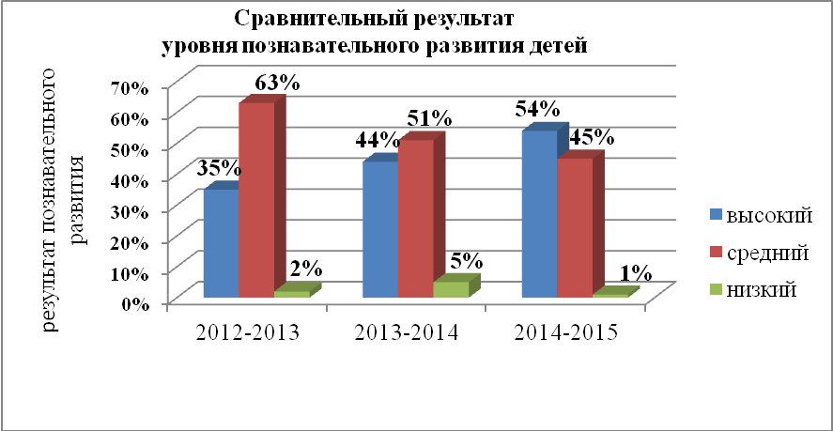
Диаграмма показывает, что уровень знаний детей по познавательному развитию достаточно высокий, повысился процент детей с высоким показателем, снизился процент воспитанников с низким уровнем развития. Но необходимо и в дальнейшем проводить индивидуальную работу с детьми, давать рекомендации родителям по темам, вызывающим у детей затруднения.
2.3.Художественно-эстетическое развитие
Психолого-педагогическая работа по художественно-эстетическому направлению детей осуществляется при освоении образовательных областей «Художественное творчество» и «Музыка».
Содержание образовательной области «Художественное творчество» направлено на формирование интереса к эстетической стороне окружающей действительности, удовлетворение потребности детей в самовыражении через развитие продуктивной деятельности детей (рисование, лепка, аппликация, художественный труд), развитие детского творчества, приобщение к изобразительному искусству. Образовательная область «Художественное творчество» проводится с детьми в процессе организованной образовательной деятельности, в повседневной жизни и кружковой работе. Кружковая работа направлена на ознакомление детей с декоративно-прикладным искусством.
Результаты усвоения программного материала по художественно-продуктивной деятельности отражены в диаграмме 4.
Диаграмма 4
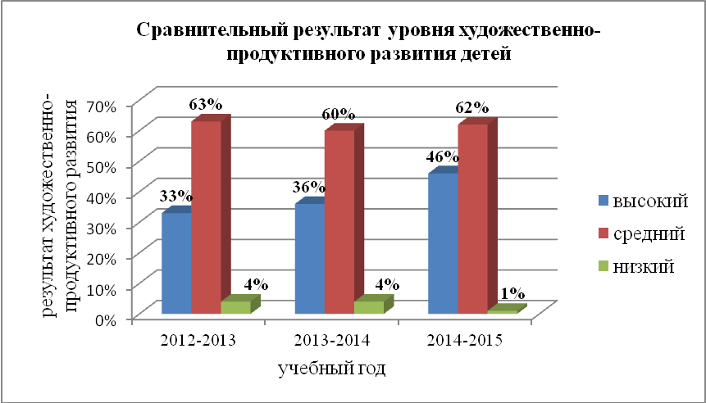

Из диаграммы следует, что уровень художественно-продуктивного развития детей повысился, резко снизился процент дошкольников с низким уровнем по сравнению с прошлым учебным годом.
Одной из годовых задач являлась работа по художественно-эстетическому воспитанию дошкольников через реализацию образовательной области «Музыка»
Содержание образовательной области «Музыка» направлено на развитие музыкальности детей, способности эмоционально воспринимать музыку через развитие музыкально-художественной деятельности и приобщение к музыкальному искусству. Образовательная область «Музыка» решалась в процессе музыкально-художественной, двигательной, коммуникативной, игровой деятельности. Непосредственная образовательная деятельности проводится музыкальным руководителем в музыкальном зале 2 раза в неделю в каждой возрастной группе и направлена на развитие музыкальности, пения, танцевальных, музыкально-ритмических движений. Музыкальные способности развиваются в режимные моменты, в совместной со взрослыми деятельности и в самостоятельной деятельности детей. В течении года с детьми провели праздники и развлечения «День знаний», «День Республики»,«День матери», «Новый год», «День защитников Отечества», «8 Марта», «Масленица», «День Победы»» «Выпуск в школу». Проводились открытые просмотры, консультации, семинар продемонстрировавшие реализацию данной области через различные виды детской деятельности. Вся проделанная работа способствовала освоению Программы – диаграмма 5.
Диаграмма 5
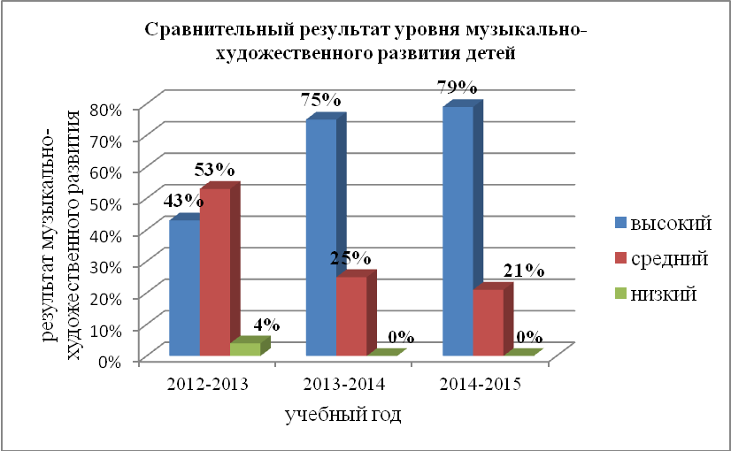

Из диаграммы видно, что в результате проводимой в дошкольном учреждении работы уровень музыкально-художественного развития воспитанников повысился.
2.4. Социально-личностное развитие
Психолого-педагогическая работа по социально-личностному развитию детей осуществляется при освоении образовательных областей «Социализация», «Безопасность» и «Труд».
Содержание образовательной области «Социализация» направлено на освоение первоначальных представлений социального характера и включения детей в систему социальных отношений через развитие игровой деятельности, приобщение к элементарным общепринятым нормам и правилам взаимоотношения со сверстниками и взрослыми.
Содержание образовательной области «Безопасность» направлено на формирование основ безопасности собственной жизнедеятельности и предпосылок экологического сознания (безопасности окружающего мира) через представления об опасных для человека и окружающего мира природы ситуациях и способах поведения в них, приобщение к правилам безопасного для человека и окружающего мира природы, передачу знаний о правилах безопасности дорожного движения в качестве пешехода и пассажира транспортного средства, осторожное и осмотрительное отношение к потенциально опасным для человека и окружающего мира природы ситуациям.
Задача безопасности жизнедеятельности и здорового образа жизни детей является одной из главных и прослеживается в работе с детьми на протяжении всего учебного года в коммуникативной, познавательной, игровой деятельности, чтении художественной литературы. Ежедневно закрепляются знания в режимных моментах, в совместной деятельности со взрослыми, самостоятельной детской деятельности.
Содержание образовательной области «Труд» направлено на формирование положительного отношения к труду через развитие трудовой деятельности, воспитание ценностного отношения к собственному труду, труду других людей и его результатам, через формирование первичных представлений о труде взрослых, его роли в обществе и жизни каждого человека. Данная образовательная область решается в процессе трудовой, коммуникативной, двигательной детской деятельности и проводится ежедневно вне непосредственной образовательной деятельности самообслуживание, хозяйственно-бытовой труд, труд в природе.
Мониторинг по социально-личностному развитию отражен в диаграмме 6.

Диаграмма 6
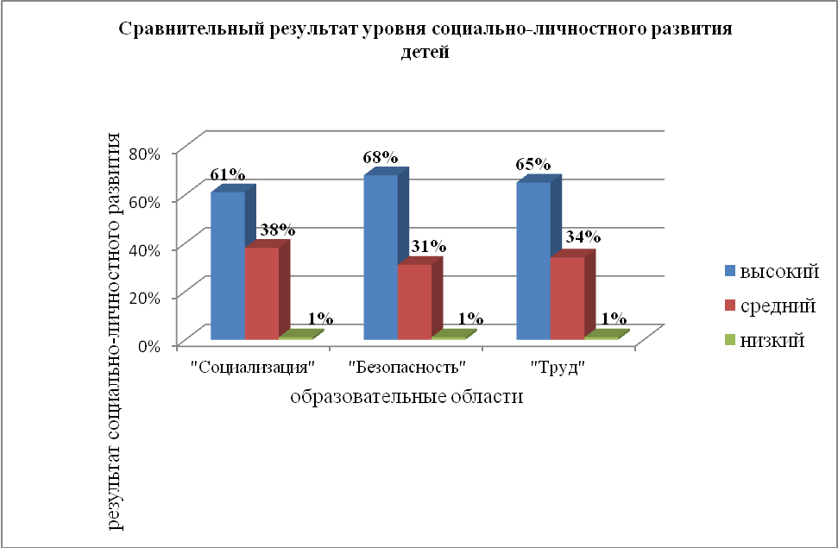
Из диаграммы видно, что уровень социально-личностного развития достаточно высокий. В диаграмме 7 отражены результаты овладения детьми необходимыми навыками и умениями по всем образовательным областям.

Диаграмма 7
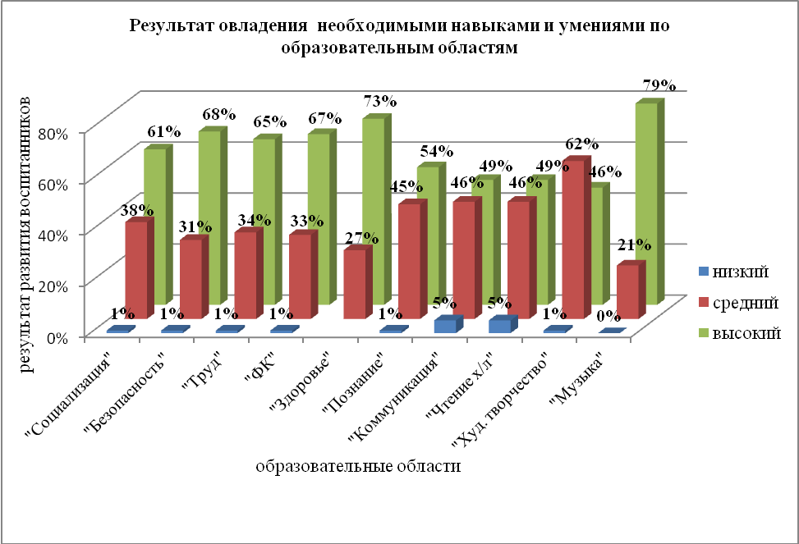
Мониторинг образовательного процесса позволил определить степень освоения воспитанниками образовательной программы и определить основные направления работы на следующий учебный год. Необходимо обратить большее внимание на все основные направления развитие детей, но конкретно на такие образовательные области как «Познание», «Художественное творчество».

- Уровень готовности к обучению в школе детей подготовительной к школе группы
Учреждение реализацией Программы обеспечивает достижение воспитанниками готовности к школе, а именно необходимый и достаточный уровень развития ребенка, равные стартовые возможности для успешного обучения детьми в образовательных учреждениях, реализующих основную образовательную программу начального общего образования. Итоговый мониторинг показывает уровень развития интегративных качеств ребенка, приобретенный в результате освоения Программы. Из 10 выпускников Учреждения высокий уровень развития интегративных качеств достигли 8 воспитанников, средний уровень – 2 воспитанника, с низким уровнем развития-0. 100% воспитанников готовы к обучению в школе по основной образовательной программе начального общего образования.
Учителями начальных классов подготовка детей к школе оценивается как хорошая. По результатам индивидуальных бесед с родителями, по их отзывам можно сделать вывод - подготовка детей к обучению в школе в Учреждении проходит на достаточно высоком уровне.

4. Содержание коррекционной работы
Содержание коррекционной работы направлено на обеспечение коррекции в физическом и психическом развитии детей с нарушениями речи и оказании им помощи в освоении Программы. Проводится диагностическая, коррекционно-педагогическая и профилактическая помощь дошкольникам с проблемами в речевом развитии. Коррекционная работа осуществляется во взаимодействии учителя-логопеда, воспитателей и специалистов (музыкального руководителя, инструктора по ФК) и старшей медицинской сестры Учреждения.
Система коррекционной работы рассчитана на двухгодичное пребывание детей в логопедической группе. С помощью специальных логопедических приемов осуществляется постановка звуков и уточняется артикуляция имеющихся звуков. Выработка правильных артикуляционных навыков является условием, обеспечивающим решение поставленных задач. Работа направлена на развитие фонематического восприятия и слуховой памяти, артикуляционных навыков, фонематического восприятия в сочетании с анализом звукового состава речи.
Учитывая некоторую задержку лексико-грамматического развития детей, в системе коррекционной работы предусмотрены упражнения на расширение и уточнение словаря и на формирование связной, грамматически правильной речи, совершенствуется зрительно-двигательная координация. Вся система коррекционных занятий позволяет сформировать у детей полноценную речь, дает возможность преодолеть не только речевое недоразвитие, но и подготовить детей к обучению в школе.
Все дети логопедической группы успешно овладели необходимыми навыками и умениями по образовательным областям и достаточно высоким уровнем развития интегративных качеств. Уровень речевого развития значительно улучшился (диаграмма 8)
Диаграмма 8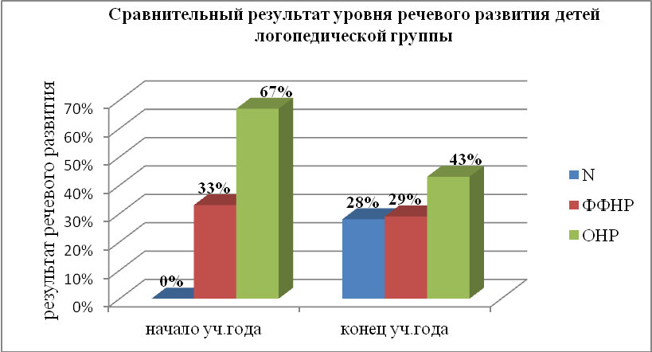

Диаграмма показывает, что систематическая коррекционная работа значительно улучшила уровень развития речи детей логопедической группы. Из 10 воспитанников в школу выпускается 10 воспитанников, с нормальной речью – 5 воспитанников, с фонетико-фонематическим недоразвитием речи – 1 воспитанник, с общим недоразвитием речи – 4 воспитанника. На второй курс коррекционного обучения остались – 2 воспитанника.
На следующий учебный год коррекционную работу необходимо продолжать и усовершенствовать.

- Результаты повышения квалификации и аттестации педагогов
В прошедшем учебном году педагоги Учреждения работали по индивидуальному плану самообразования, темы которого подбирались с учетом специфики группы, актуальности поднятой проблемы.
С целью повышения профессионального роста педагоги принимали участие в районных методических объединениях, районных конкурсах и мероприятиях.
Козлова О.Г. воспитатель старшей – подготовительной группы(логопедической) подготовила Галстян Валерию для участия в районном конкурсе среди старших дошкольников «Дошкольник года»
По итогам районного конкурса видеовизиток «Наш любимый детский сад» воспитатель Козлова О.Г. заняла первое место.
Приняла активное участие в районном конкурсе «Нетрадиционное физкультурное оборудование» инструктор физической культуры Кузикова О.П. за что отмечена грамотой от районного отдела образования.
Козлова О.Г., воспитатель старшей – подготовительной (логопедической группы) подготовила Наумову Юлю для участия в районном конкурсе детского творчества посвященному году литературы «Любимые герои книг», в итоге воспитанница заняла первое место.
Музыкальный руководитель Масагутова А.М. подготовила танцевальную композицию «А закаты алые» с участием воспитанников старшей – подготовительной (логопедической группы) на районный конкурс «Веселые нотки», в итоге воспитанники заняли почётное третье место.

Воспитанники старшей – подготовительной группы приняли участие в Празднике детства на площади райцентра с танцевальной композицией «А закаты алые»
За наилучшие результаты работы в 2014-2015 учебном году по всем направлениям деятельности ДОУ Учреждение награждено грамотой районного отдела образования.
Методическая работа в Учреждении ведется на должном уровне: оказывается консультационная помощь всем педагогам, осуществляется контроль за организацией воспитательно-образовательной работы. Запланировано и проведено 5 Педагогических советов.
В методической работе использовались разнообразные формы оказания помощи всем категориям педагогических работников в виде консультаций и круглых столов.
Согласно годовому плану проведены тематические проверки, направленные на выявление результатов работы по конкретным направлениям. Так, тематическая проверка «Состояние работы по физическому воспитанию в разных возрастных группах»», показала, что работа педагогического коллектива по данному направлению ведется хорошо. Создана хорошая развивающая среда: изготовлено нетрадиционное физкультурное оборудование и приобретен весь необходимый материал. Воспитателям нужно устранить небольшие недочеты.
Оказывалась методическая помощь молодым специалистам, организовывались выставки новинок методической литературы.
Специалисты Учреждения консультировали педагогов по темам: «Особенности в период адаптации», «Готов ли ребёнок к обучению в школе», «Физкультурные занятия и роль педагога»
Система работы с родителями
Семья оказывает существенное влияние на развитие личности ребенка. В связи с этим, коллектив Учреждения уделяет сотрудничеству с семьями дошкольников особое внимание, и строит свою работу в тесном контакте с семьей. Для этого используются различные формы работы с родителями - родительские собрания, анкетирование, консультации и тренинги, наглядная информация.
Проведены мероприятия с участием родителей: фотовыставка «Природа и семья», конкурс «Умелые руки мамочки моей», выставка рисунков «Милая мамочка», «Мой папа самый главный».
Родители приняли участие в праздниках День матери, День Защитников Отечества, 8 марта, выпуску в школу. Родители активно принимали участие в конкурсе книжек-малышек, «Любимые герои книг»,в выставке новогодних поделок «Зимняя фантазия».Проведено собрание родителей будущих первоклассников с приглашением учителей начальных классов. Проведено итоговое родительское собрание, где проанализирована работа Учреждения за учебный год. Специалистами Учреждения регулярно проводились консультации, оформлялись информации в уголках для родителей. В подготовительной к школе группе оформлен уголок «Будущий первоклассник», где давались советы и рекомендации по подготовке детей к школе.
Коллектив Учреждения и в дальнейшем планирует продолжать сотрудничать с родительской общественностью, искать новые, интересные формы работы с семьей.

- Итоги административно-хозяйственной деятельности
Материально-техническую базу Учреждения можно оценить как удовлетворительную. Ежегодно силами коллектива проводиться косметический ремонт.
Приобретено игровое оборудование, игрушки, учебные пособия и методическая литература. Обновлено и дополнено оформление всех групп.
Существует острая проблема в связи с недостатком посуды, мягкого инвентаря.
Срочно необходима замена оконных блоков, дверей.
Сравнительный анализ показывает стабильность работы всего коллектива Учреждения. Все годовые задачи выполнены, практически все запланированные мероприятия проведены.
Проанализировав работу Учреждения за прошедший учебный год, выявив положительные стороны и недостатки в работе, в целях создания условий для всестороннего развития детей, педагогический коллектив наметил новые направления и задачи.
Основные направления работы на 2015-2016 учебный год
1.Организация воспитательно-образовательного процесса на основе реализации Федеральных государственных образовательных стандартов к структуре основной общеобразовательной программы дошкольного образования.
2.Приобщать воспитанников к формированию коммуникативных качеств общения (словесному искусству, развитию речи, формированию интереса и любви к художественной литературе).
3.Внедрить в практику работы современные методы формирования познавательных процессов у воспитанников, способствующих развитию экологической культуры.

